Ақмола облысы
Зеренді ауданы
КММ «Приречный ОМ»

Приречный орта мектебі бойынша
2017-2018 оқу жылының ІІІ тоқсанға
ТӘРБИЕ ЖҰМЫСЫНА
САРАПТАМА

Анализ
Воспитательной работы
по Приреченской средней школе
за 3 четверть 2018-2019учебного года

Анализ воспитательной работы в КГУ «Приреченская СШ»
за 3 четверть 2018-2019 учебный год.
В 2018-2019 учебном году перед педагогами школы стояла цель воспитания на основе «Мәнгелiк ел»– формирование гармонично развитой, творческой и высоконравственной личности, преданной своей родине, способной успешно действовать в условиях конкурентной среды, обладающей высокой культурой и гражданской ответственностью.
Воспитательная работа важна, и переоценить её значение очень трудно! Будущее каждой нации в целом зависит от подрастающего поколения. И одним из важнейших условий развития общества является воспитание граждан, которые способны к социализации, уважающих права и свободы личности, обладающей высокой нравственностью, проявляющие национальную терпимость, уважительное отношение к языкам, традициям и культуре других народов.
В КГУ «Приреченская СШ» вся воспитательная работа в 3 четверти строилась на основе закона «Об образовании», «Конвенции о правах ребенка», «Концепции воспитания», инструктивно методического письма, планов, устава школы и других документов.
В школе на конец 3 четверти 112 воспитанника
Социальный паспорт школы:
- количество семей – 78 семьи
- детей из полных семей – 82,
-детей из неполных семей – 30
- неблагополучные семьи -3(4 ученика);
- малообеспеченные семьи-4(6 учеников);
- многодетные семьи-7 (13 учеников);
- опекаемые семьи-1(1 ученик);
- детей, состоящих на внутришкольном учёте-нет;
- бесплатным горячим питанием из фонда Всеобуч – 11 детей
- питание за счет родительских средств – 25
- дети на подвозе из с.Павловка – 16
- дети на подвозе в КГУ «Чаглинская СШ»- 11
У каждого классного руководителя разработан воспитательный план, согласованный и утвержденный администрацией школы, где цели и задачи воспитательной работы охватывают все приоритетные направления воспитания :
1.Воспитание казахстанского патриотизма и гражданственности
2.Духовно -нравственное воспитание.
3.Национальное воспитание
4.Семейное воспитание
5.Поликультурное и художественно -эстетическое воспитание.
6.Физическое воспитание и здоровый образ жизни
7.Трудовое, экономическое и экологическое воспитание.
8.Интелектуальное воспитание и воспитание информационной культуры
Марофон начался с красочным открытием учащихся 6-10 классов флеш-мобом «Энергия молодости».
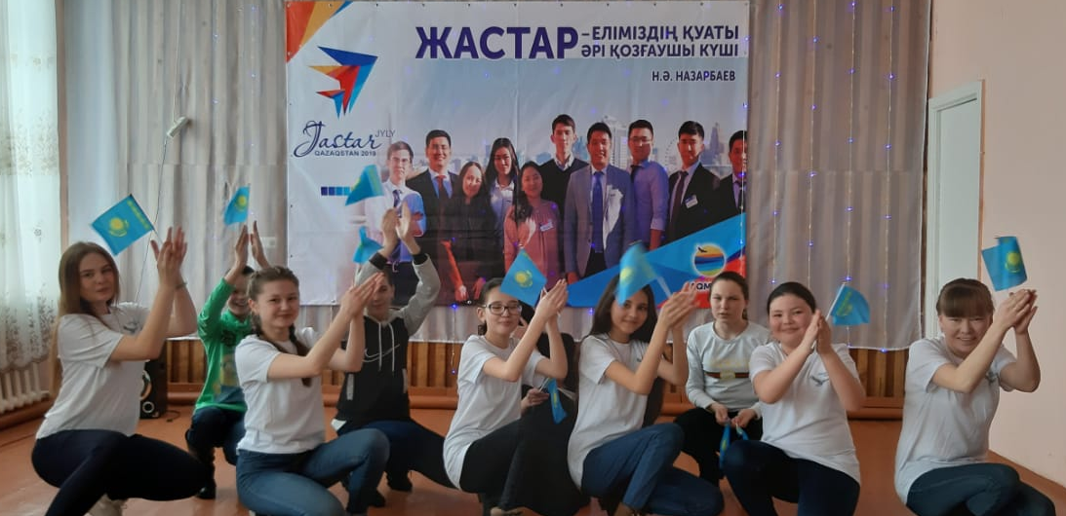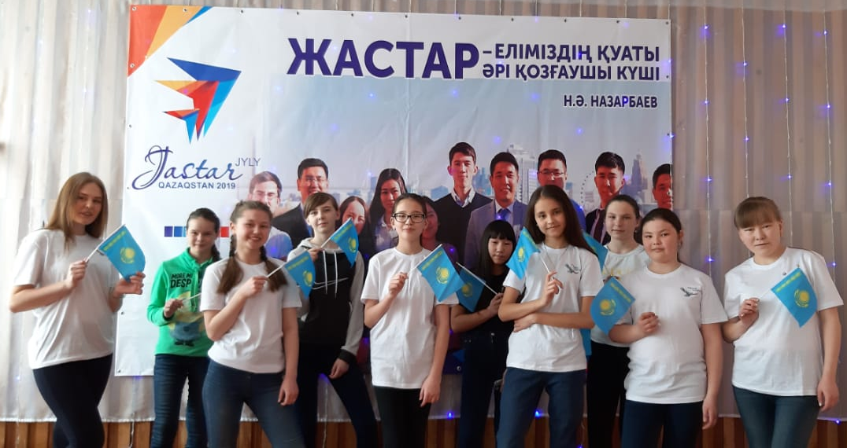
18 февраля в читальном зале сельской библиотеки прошло мероприятие в рамках Года молодежи в Казахстане правовой ликбез «Под единым шаныраком». Ведущая библиотекарь Шанбаева К.К.отметила, что правовая грамотность дает перспективы и гарантии правовой защищенности и полноценной личностной самореализации. Библиотекарь дала краткую классификацию прав и свобод человека, ознакомила с рядом закрепляющих права документов, рассказала о том, где и как можно защитить и восстановить свои права.
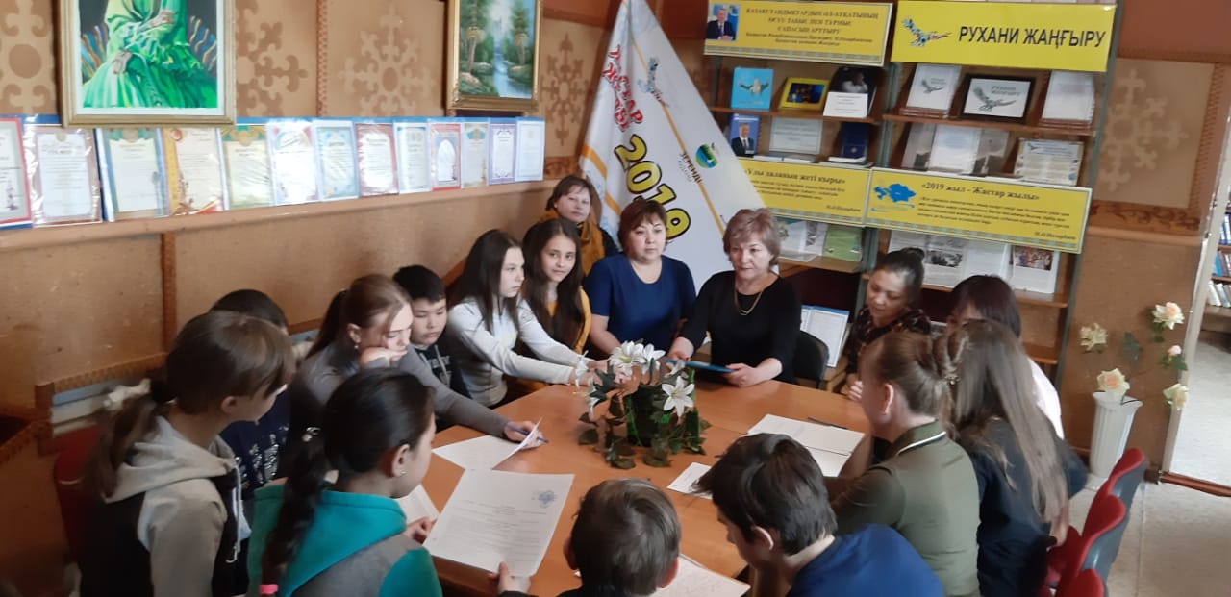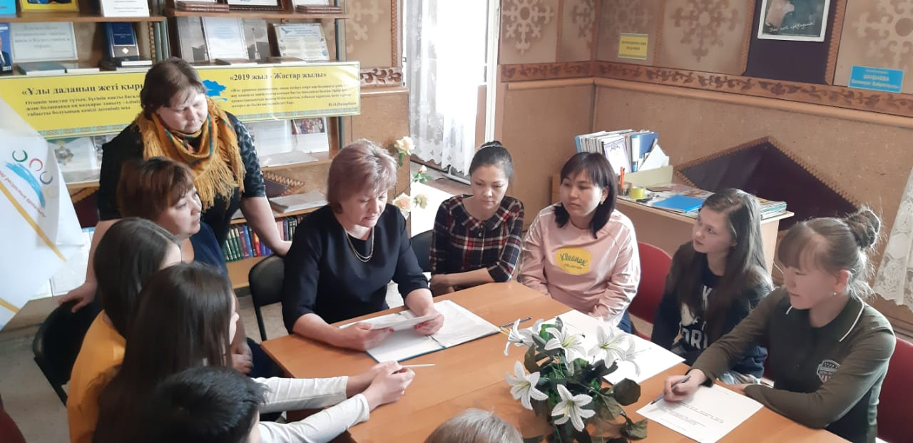
Так же были проведены несколько благотворительных акций «Помоги пожилому поколению». Это уже стало доброй традицией в школе: мы навещаем наших ветеранов педагогического труда, и тех кто на пенсии, пожилых людей. Юные тимуровцы посетили наших пожилых людей, навели порядок и очистили двор от снега.
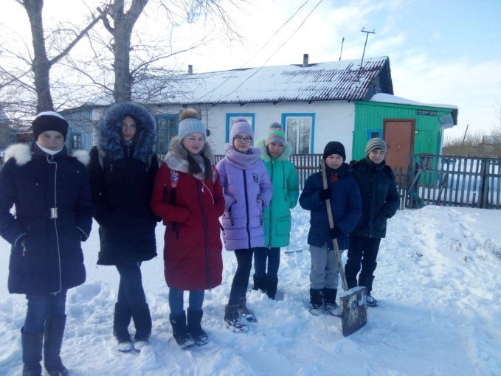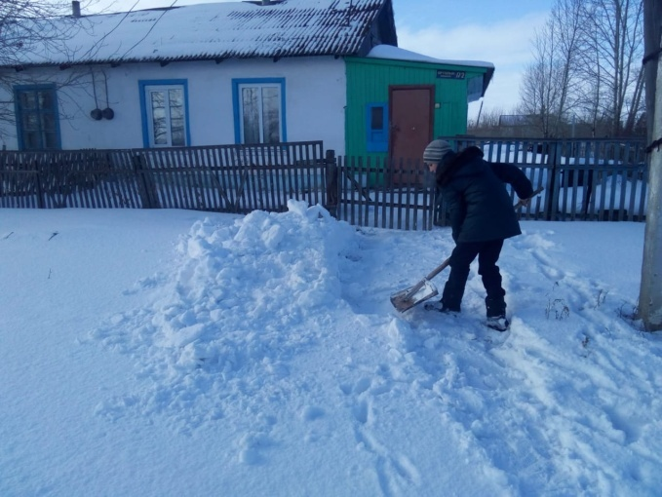
В поле реализации государственной молодежной политики должна войти пропаганда ценности здоровья и спорта. По-прежнему высоко значимым остается принцип солидарной ответственности за свое здоровье, отказа от вредных привычек, ведение здорового образа жизни.
26 февраля прошла встреча с молодежью села и проведена беседа медработником школы Хыдырбай А. «Курение – опасно для Вашего здоровья», «Молодежь без наркотиков».
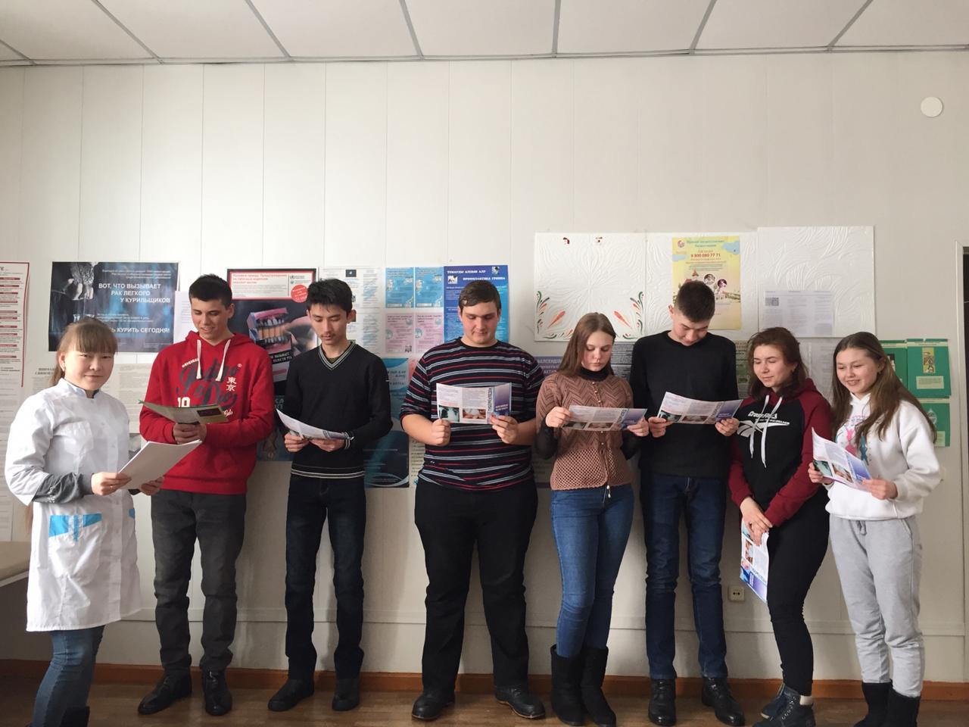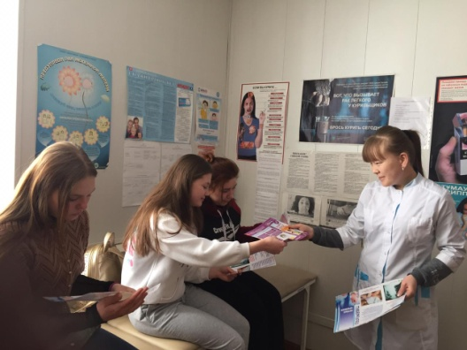
Спорт в Казахстане сегодня является той сферой, где социальные лифты работают наиболее отлажено. Глобальные успехи казахстанских спортсменов наглядно показывают, что парни и девушки, проявляя яркий талант, упорство, характер и трудолюбие, могут добиться высоких результатов, а вместе с ними славы, почета, уважения и материального благополучия.
Развитие спорта и массовой физической культуры должно стать особым приоритетом молодежной политики.
В школе прошли ряд спортивных мероприятии: соревнование среди учащихся и молодежи по футзалу, соревнование по волейболу, тенисный турнир «Спорт и молодость».
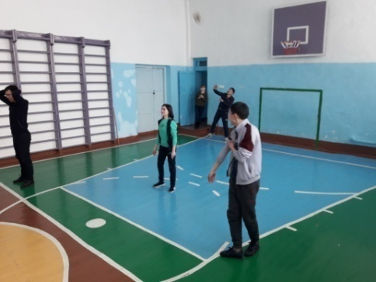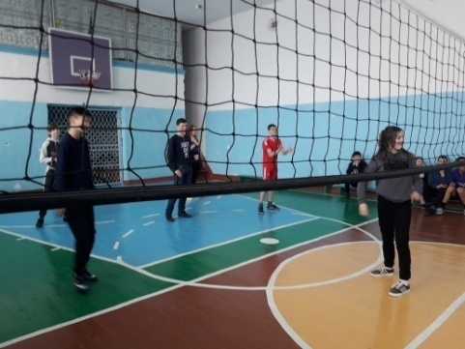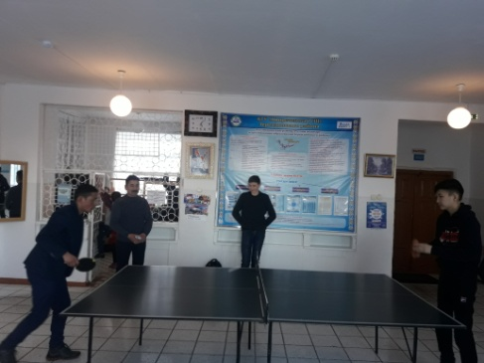
Для учащихся 8-11 классов прошли классные часы «Мир держится на молодых». Классные часы прошли с целью: воспитания стремления у учащихся к саморазвитию, определения жизненных приоритетов для себя в будущем, духовно-нравственного и гражданского воспитания, углубления знания учащихся о родной земле, крае, где мы живем.
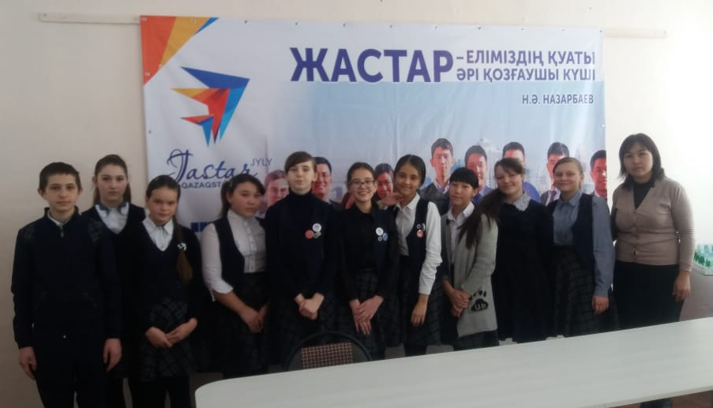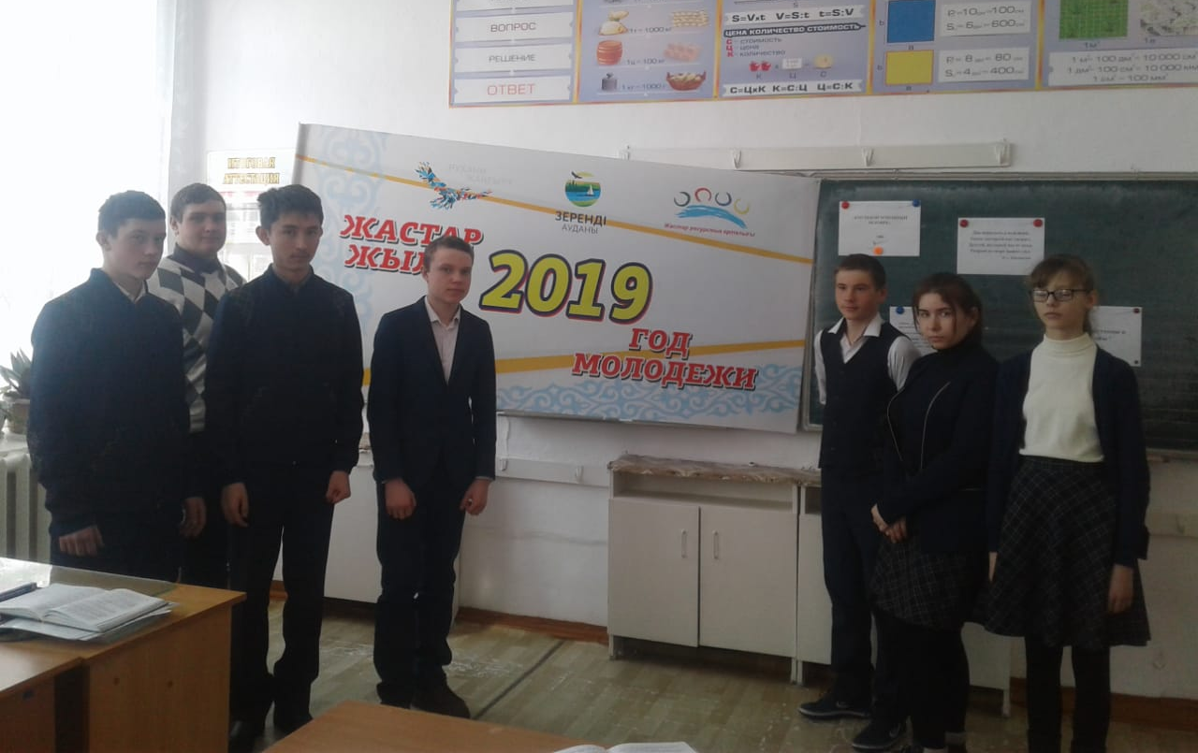
27 февраля в школе прошел круглый стол «Будущее – это Мы», с участием акимом села Мейрамовым А.С., учителями и учащимися 9-11 классов.
На круглом столе учащиеся говорили о гражданской ответственности перед Родиной, семьей. Обсуждали различные ситуации, активно высказывали и отстаивали свою точку зрения, высказывали пожелания и приходили к единому мнению. Ребята высказывали свои мнения о том, какими они хотят видеть себя в будущем и своих друзей. Делились мыслями о своей самореализации. Пришли к общему мнению, что
«Свое будущее должны построить сами».
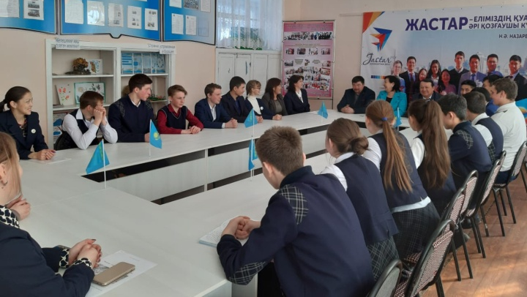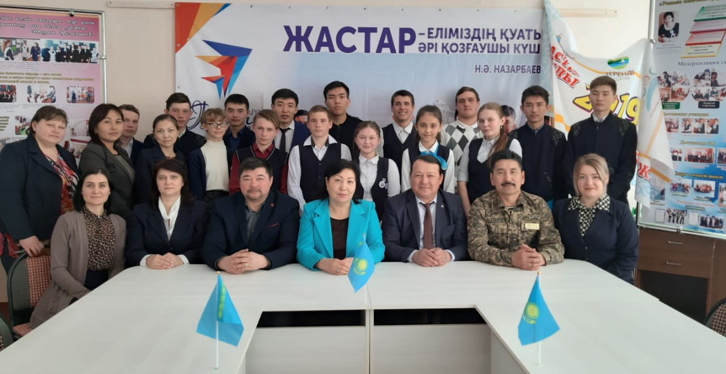
21 февраля проводился фото -конкурс «Моя дружная семья» среди 1- 11 классов. С целью расширения представлений детей о семье, о семейных традициях, воспитание уважения к старшим, сотрудничества семьи и школы.
25 февраля прошла выставка фотографий «В объективе молодеж». Приняли участие с 14 до 29 лет.
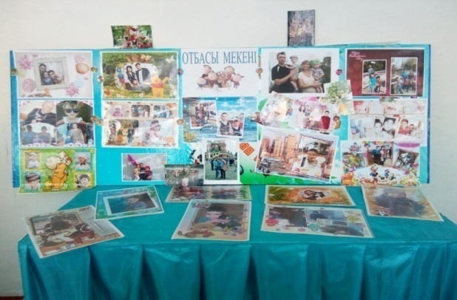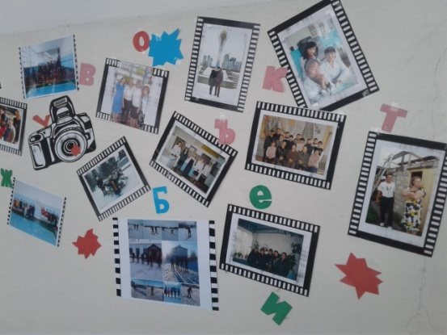
28 февраля прошел круглый стол с педагогическим коллективом, посвященный программе «Рухани – жаңғыру». С целью продвижение ценностей духовного возрождения: обсуждение возможностей третьей модернизации для личностного роста каждого казахстанца.
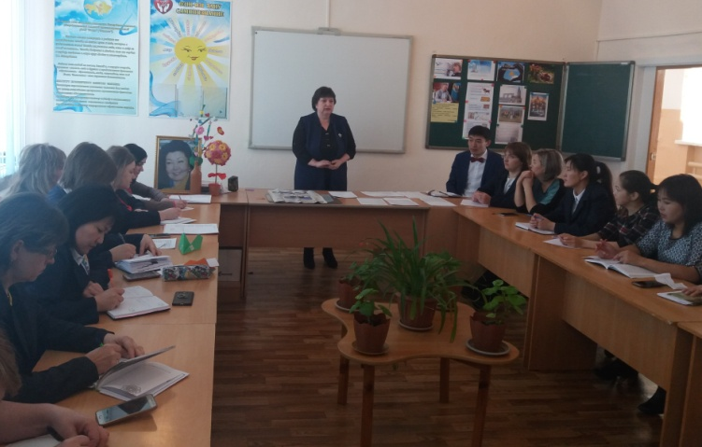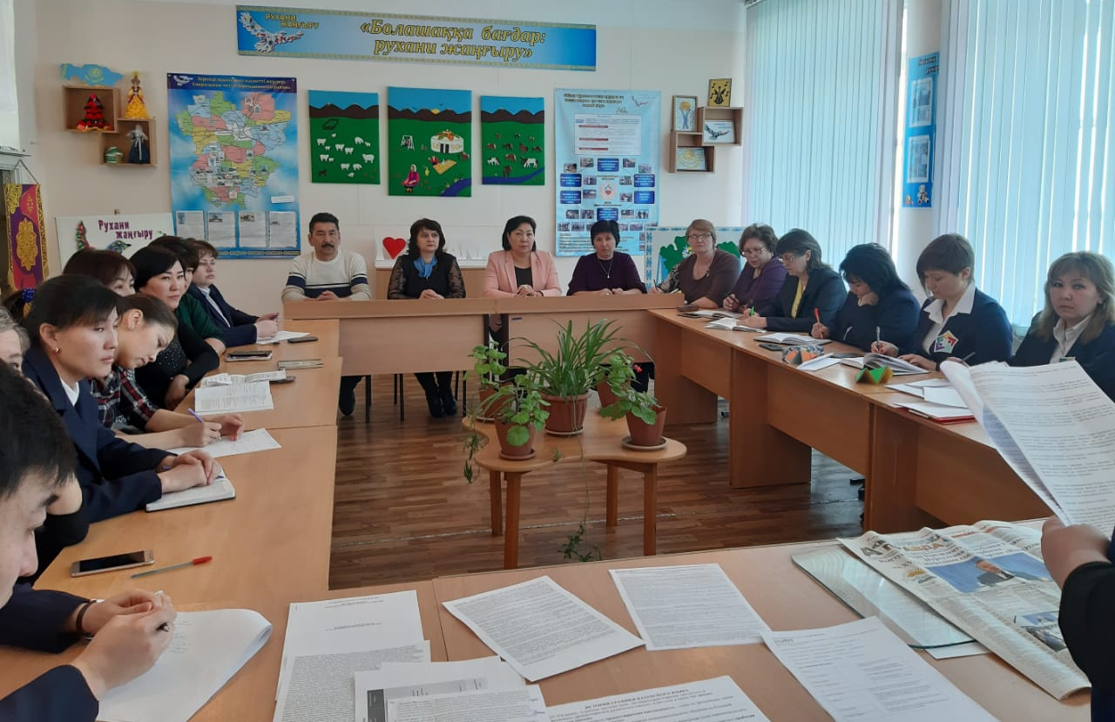
28 февраля в Дома культуры села Еленовка прошел праздничный концерт «Молодежь у руля». Молодежный коллектив Приреченского сельского округа подарили всем зрителям яркие творческие номера.
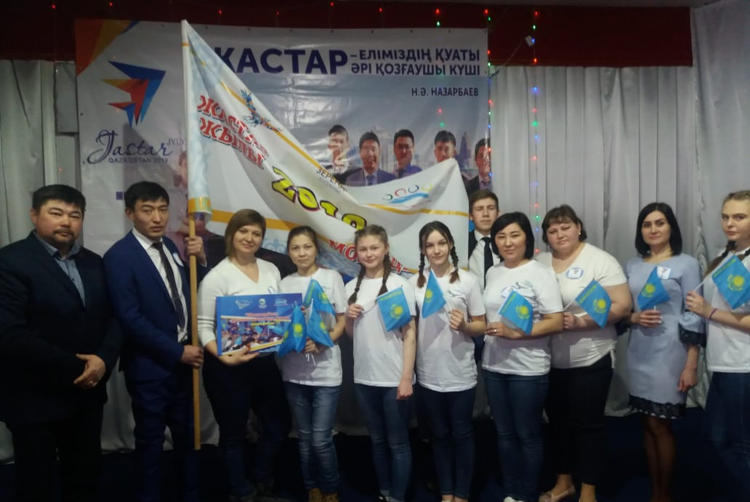
Согласно плану работы в школе 06.03. проводились мероприятия, посвященные Дню 8 марта.
Цель мероприятий:
1. Привить уважение к женщине, матери.
2. Развитие творческих способностей учащихся.
В начальных классах открытое мероприятие «А ну – ка, девочки» готовила и проводила классный руководитель 2б – го класса Лопарева.Празднично был оформлен зал,Лопарева А.В.сказала вступительные слова о Международном женском дне и прочитала стихотворение о женщинах, потом проводилась презентация, посвященная Международному женскому дню 8 марта, затем все дети активно участвовали в сценарии, мальчики читали стихи для девочек, много хороших слов было сказано в адрес женщины – матери.
В конкурсной программе приняли участие все девочки 1 – 4 классов.
Девочки были разбиты на 2 команды.
В старших классах мероприятие готовила и проводила классный руководители 10-11 классов ГанушевичТ.В. и Есенгельдина О.М.
Сценарий был хорошо подготовлен, стихи, песни, частушки, танцы. Мальчики 11 класса читали праздничное обращение в честь девочек. Вокальные номера и танцевальные композиции, национальные танцы, подготовленные классными руководителями и их подопечными, подарили всем присутствующим гостям много приятных и положительных эмоций.
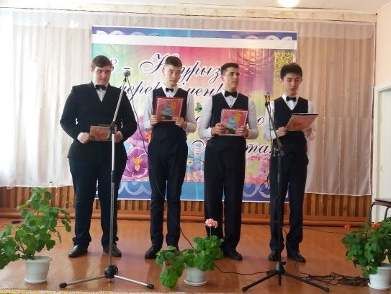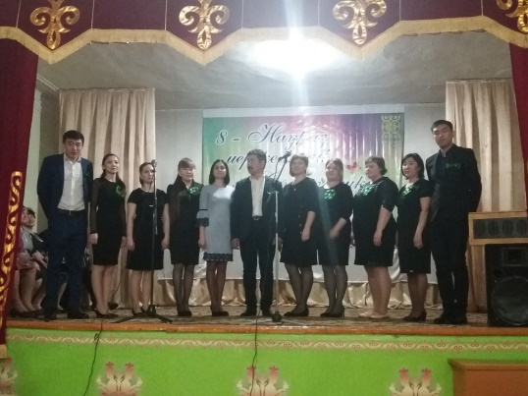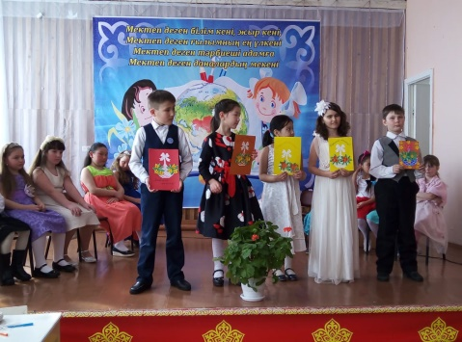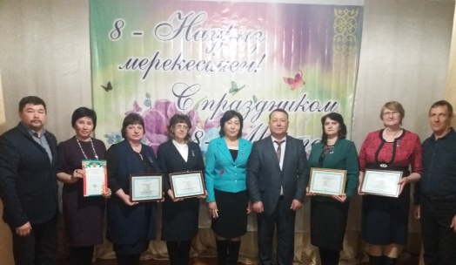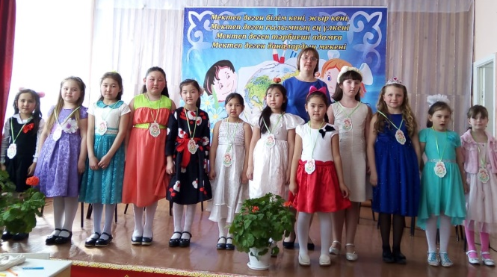
Традиционно прошло празднование наурыза 21 марта 2019 года. Празднование прошло по намеченной программе :
- Праздник открыли ведущие программы, учителя Хавсемет С., Айзель С..
- Развлекательная программа: Была проведена концертная программа с танцами и конкурсами, в которых активно участвовали все учителя и ответственные классы.
- Блюда народов Казахстана: были организованы мини столы для гостей.
- Национальные игры: проведены игры «арқан тарту», «қол күрес», «казакша курес».
- Награждение активных участников призами.
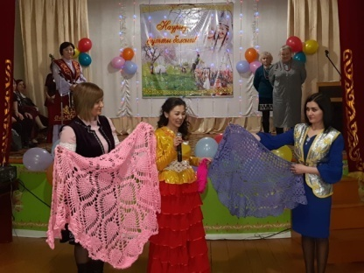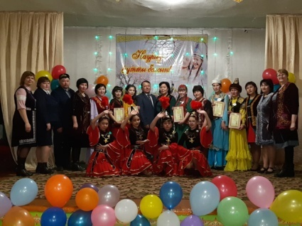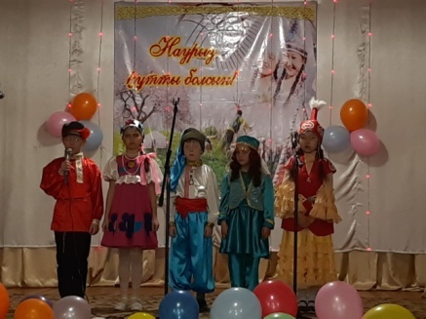
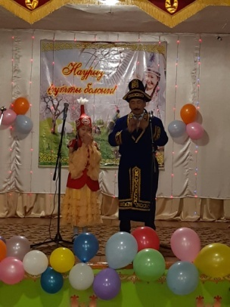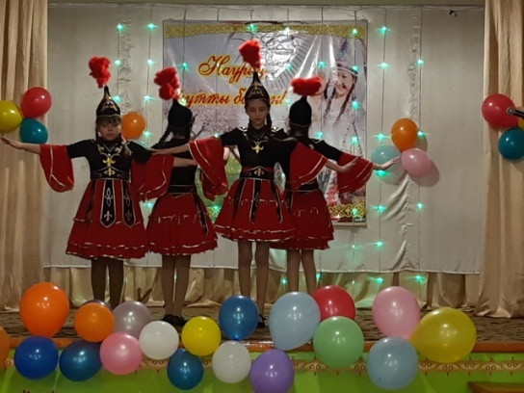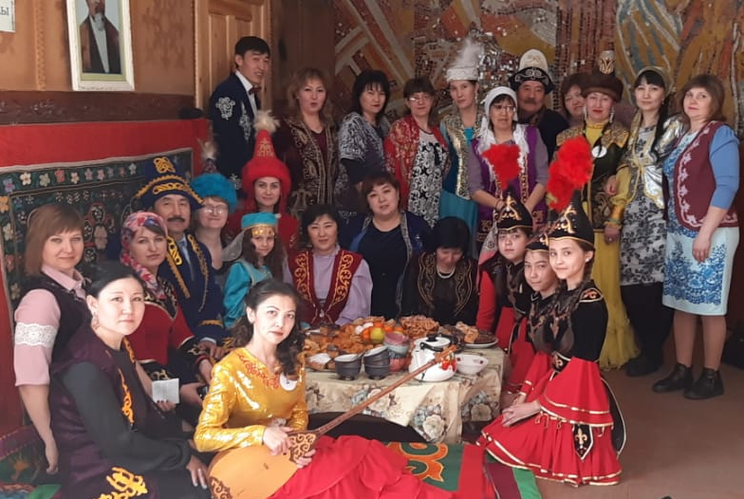
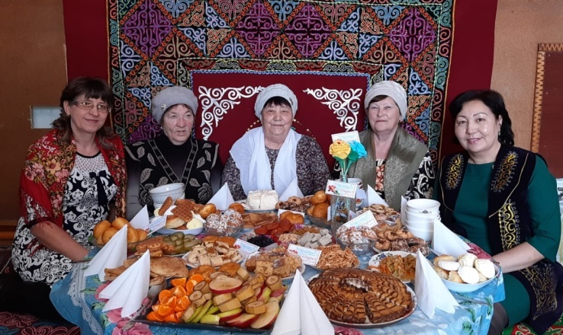
26 января 2019 года прошло родительское собрание «Моя семья – моя радость». С целью формирования оптимальных условий для совместной работы с целью взаимосотрудничества школы и семьи в интересах ребенка.
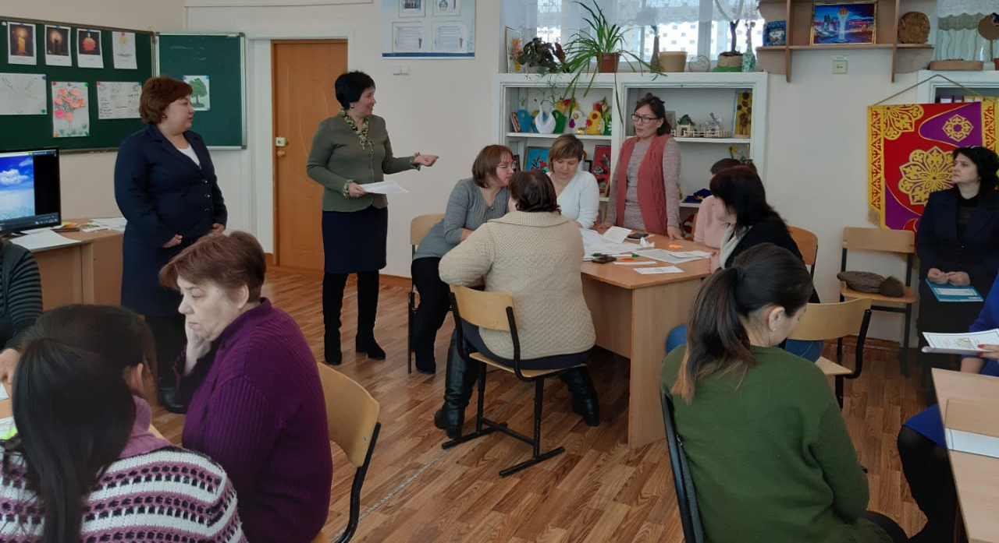
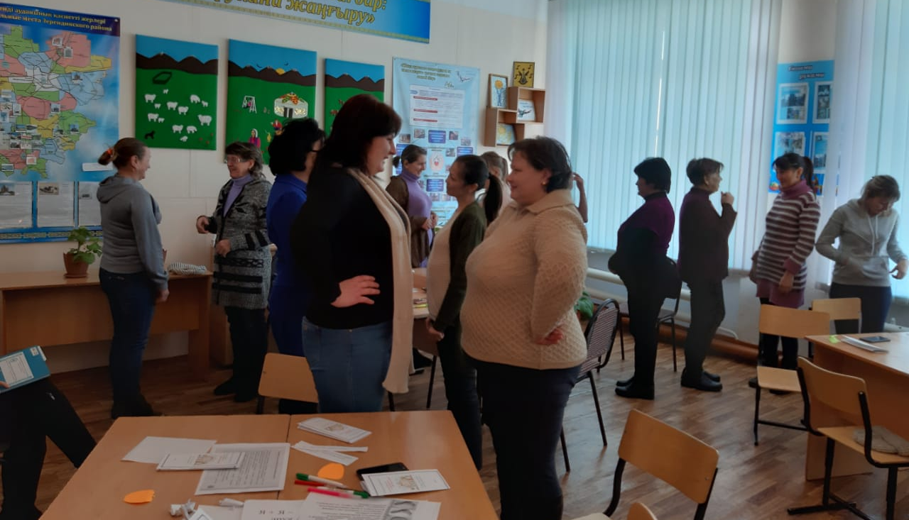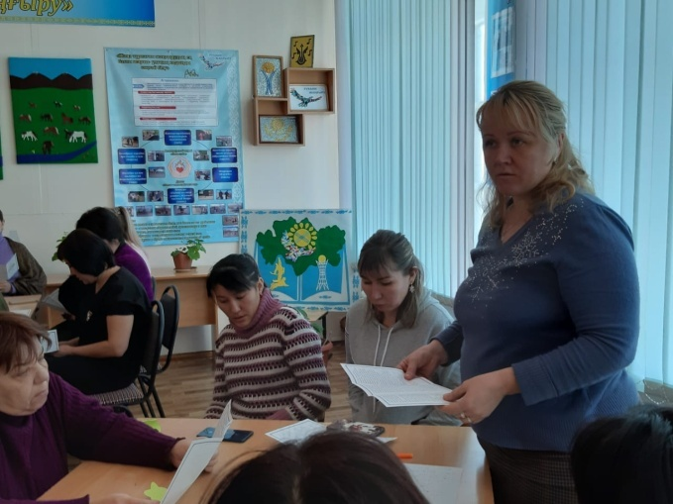
16 марта 2019 г. прошел коучинг с учителями «Роль классного руководителя в становления классного коллектива и его влияние на формирование личности каждого ученика».
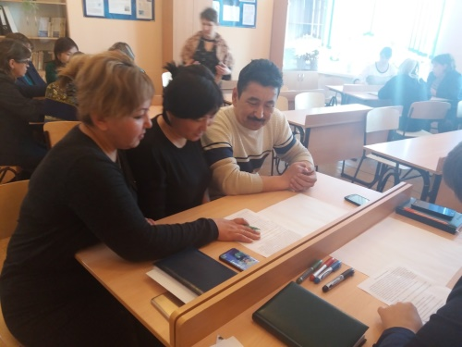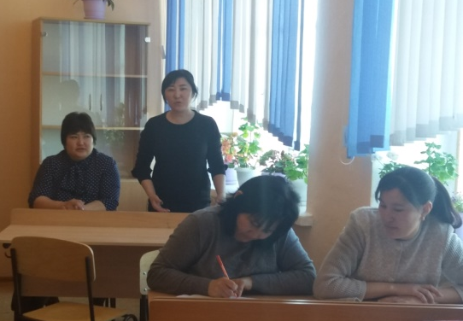
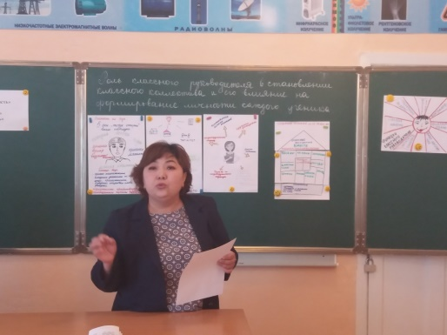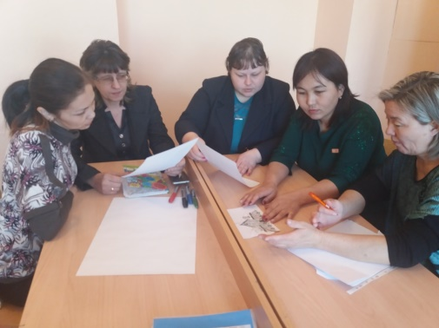
Вся проделанная работа по воспитательной работе заслуживает удовлетворительной оценки.
SWOT – анализ воспитательной деятельности
Оценка внутреннего потенциала школы |  | Оценка перспектив развития школы исходя из внешнего окружения
Воспитание казахстанского патриотизма и гражданственности
Сильная сторона | Слабая сторона | Благоприятные возможности | Риски
Воспитательная работа по формированию гражданско-патриотических качеств обучающихся является приоритетным направлением | неустойчивая жизненная позиция родителей | взаимодействие  с ветеранами труда, воинами-интернационалистами  Активная работа клуба «Жас сарбаз»  Музейная работа | отрицательное влияние социума, издержки семейного воспитания,  влияние интернета
Школьное самоуправление
В школе созданы условия для самореализации обучающихся, действует ДО «Сөнбес-Жұлдыз» | Низкая активность некоторых классных органов ученического самоуправления | Высокая активность обучающихся в проведении акций различного уровня | Невысокий уровень работы по самоуправлению школьников
Работа с родителями
Создана система взаимодействия всех участников образовательного процесса | Низкий уровень посещаемости. родительских собраний (7-10 человек | возможность участия родительской общественности,  сложившаяся система взаимодействия «ученик – учитель – родитель» | увеличение количества неполных семей, семей с низкими материальными доходами.
Организация питания
В школе налажена хорошая работа столовой, ведется мониторинг обеспечения горячим питанием обучающихся | недостаточный охват горячим питанием обучающихся начального звена | материально-техническое обеспечение школьной столовой, эстетическое оформление | низкие материальные доходы семьи, нежелание предоставлять документы в соцзащиту

